Széchenyi István Egyetem
Gépészmérnöki, Informatikai és
Villamosmérnöki Kar

SZAKDOLGOZAT

Minta Balázs
GXPC9N
EHS Szakmérnök

2022.

SZÉCHENYI ISTVÁN EGYETEM
Gépészmérnöki, Informatikai és Villamosmérnöki Kar

SZAKDOLGOZAT
Cím
Minta Balázs
GXPC9N
EHS szakmérnök/szakember

Belső konzulens:
Dr. Minta Jenő
Automatizálási és Mechatronika Tanszék

Külső konzulens:
Minta István
XXXXX. Kft.

Győr, 2024.
Feladat-kiíró lap szakdolgozathoz

Hallgató adatai
Név: Neptun-kód:
Szak: EHS szakmérnök/szakember
Specializáció: Tagozat: [nappali / levelező ]

A szakdolgozat adatai
Kezdő tanév és félév:
Nyelv:
Típus: [nyilvános / titkos]
[Cím]
Feladatok részletezése: [legalább 3 részfeladat]
- [Irodalomkutatás az adott témában]
- [Probléma / feladat kifejtése]
- [Probléma / feladat megoldása]

Belső konzulens adatai | Külső konzulens adatai
Név: | Név:
Tanszék: | Munkahely:
Beosztás: | Beosztás:

Győr, [dátum]
 | _______________________  belső konzulens | ______________________  külső konzulens
___________________________
Automatizálási és Mechatronika Tanszék,
Dr. Ballagi Áron tanszékvezető

Nyilatkozat

Alulírott, Minta Balázs, EHS szakmérnök szakos hallgató kijelentem, hogy az …………………………………………… című szakdolgozat feladat kidolgozása a saját munkám, abban csak a megjelölt forrásokat, és a megjelölt mértékben használtam fel, az idézés szabályainak megfelelően, a hivatkozások pontos megjelölésével.
Eredményeim saját munkán, számításokon, kutatáson, valós méréseken alapulnak, és a legjobb tudásom szerint hitelesek.

_________________________
dátum
_________________________
hallgató aláírása

Kivonat

Szakdolgozatom témája egy……………………..

Kulcsszavak:

Abstract

The topic of my …………………………………….

Keywords:
Tartalomjegyzék

1. Bevezetés 2
1.1. Kutatási feladat ismertetése 3
2. Szakirodalmi áttekintés 4
3. Saját vizsgálatok 14
4. Eredmények értékelése 24
5. Következtetések, javaslatok 34
6. Összefoglalás 44
7. Irodalomjegyzék 51
Köszönetnyilvánítás 52
Mellékletek 53

Bevezetés
Egyszer volt ……………………….

Kutatási feladat ismertetése
A ……….

2. Szakirodalmi áttekintés
A szakirodalom áttekintése során Szabó [1] művét vettem alapul.

A dolgozatba épített ábrákat a következő módon kell jelölni:
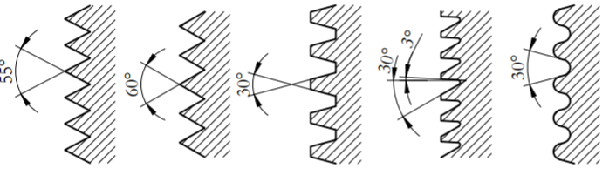
- Legismertebb menetprofilok (Forrás: [2], vagy saját szerkesztés)*
- A forrásmegjelölést a fent megadott módokon kell elvégezni!

A képen látható a menetprofilok alakja és fő jellemzői…..

Képletek alkalmazása során képletszerkesztőt kell használni és a képleteket sorszámozni szükséges az alábbi módon:
$$C_{a }=\frac{statikus nyomás}{dinamikus nyomás} (1)$$
Táblázatok beszúrása és jelölése az alábbiaknak megfelelő módon történjen:
Venturi-elven működő berendezés
 | átforgatások száma | kezelési idő [óra] | Redukciós arány [%]
E. coli | 60 | 2 | 75,4
Legionella pneumophila | 30 | 1 | 99,3
- : Dular és társai által készített berendezésekkel elérhető baktérium szám csökkenések (Forrás: [10])

Irodalomjegyzék
[1] Szabó Miklós: Gépészeti tervezési segédlet, ISBN 963 04 9331 4, Ferroplan Kft. Szombathely, 1998.

